
Könnyen érthetően…

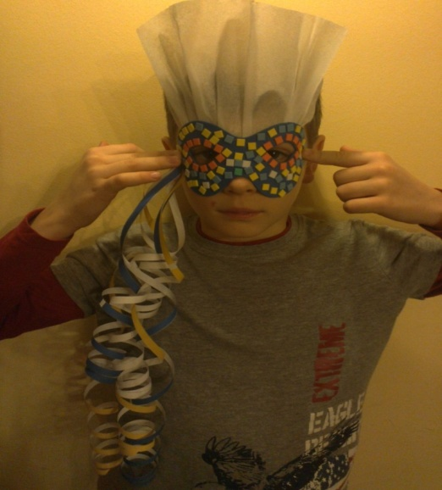
Farsangi szemüveg álarc készítése

Szükséges anyagok:

- színes dekorgumi
- krepp papír
- szerpentin
- kalapgumi
- ragasztó
- olló, filctoll
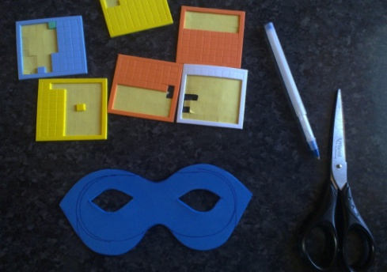
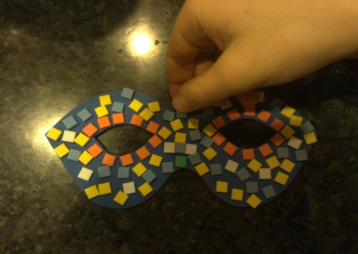
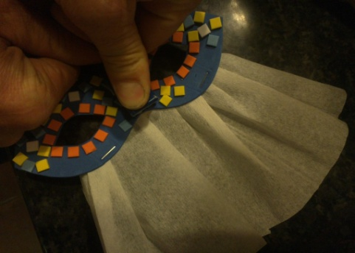

Elkészítés menete:

1 Rajzold körül a szemüveg formát, és vágd ki ollóval!
2 Díszítsd ki különböző színű dekorgumi darabokkal!
3 A krepp papírból a szemüveg tetejére ragassz fel egy fodros darabot!
4 Kalapgumit illessz a szemüveg két szélére úgy, hogy ne essen majd le az
arcodról!
5 Oldalára ragaszthatsz szerpentint, amitől még mutatósabb lesz az álarc!

